**Ceph dashboard**

集群(Cluster) 2

监控(Monitoring) 2

对象网关(Object Gateway) (待更新) 4

# 集群(Cluster)

## 监控(Monitoring)

* **功能介绍**：设置告警规则，当监控项满足设置的规则时触发告警。

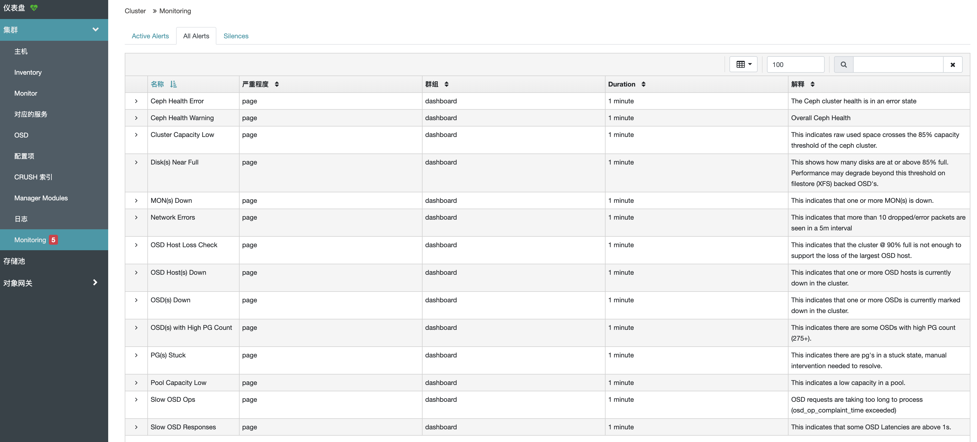

Active Alerts：当前正活跃的，需要处理的告警列表。

All Alerts：设置的所有告警规则列表。这里可以看到设置告警规则的详细信息，但是这里只能浏览，不支持增删改操作。

Silences：这里可以屏蔽告警规则，被屏蔽的告警项即使已经达到触发条件也不会出现在Active Alerts列表里。

* **实现原理**：promethues从mgr服务和各个节点的node_exporter上收集监控指标进行处理和存储，altermanager负责管理告警，ceph-dashboard的告警就是从altermanager获取。Promethues的实现原理如下图：

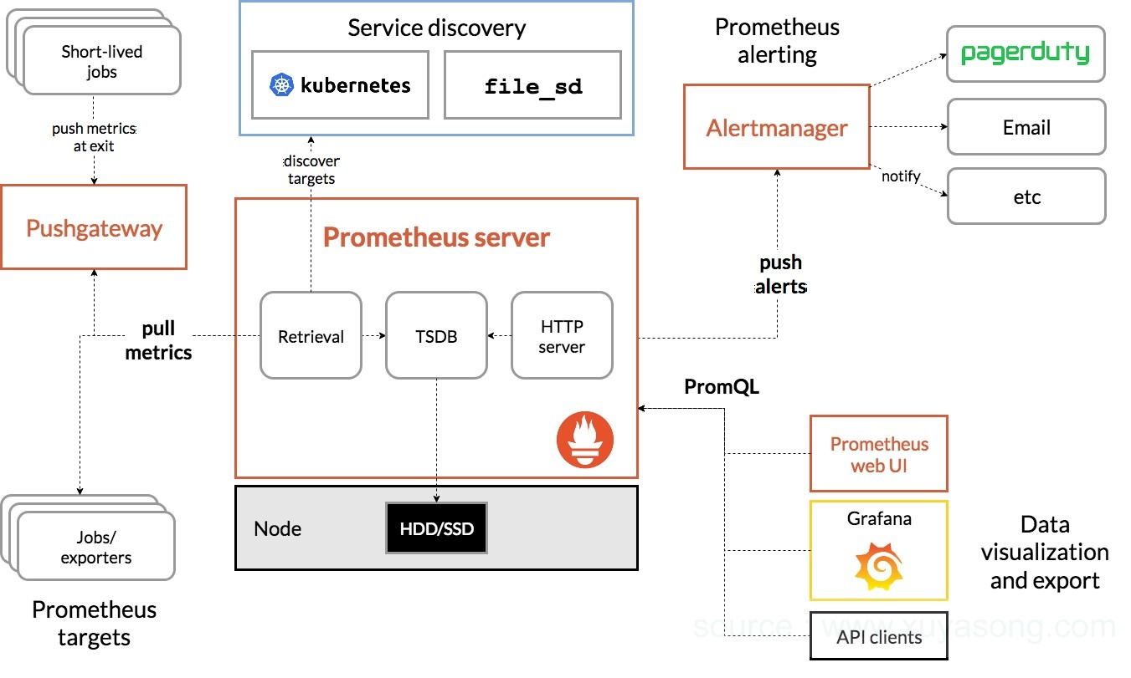

* **ceph-dashboard、Promethues(含Alertmanager)配置管理**:

ceph-dashboard配置promethues/Alertmanager地址等信息

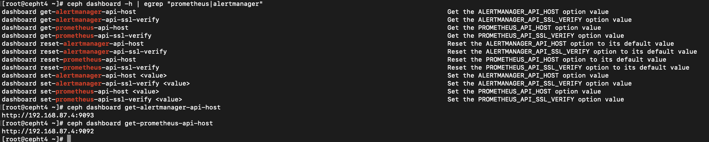

Promethues web UI:这里可以查询各项监控指标及各监控采集目标的状态等信息。比如访问这里的promethues地址：http://192.168.87.4:9092

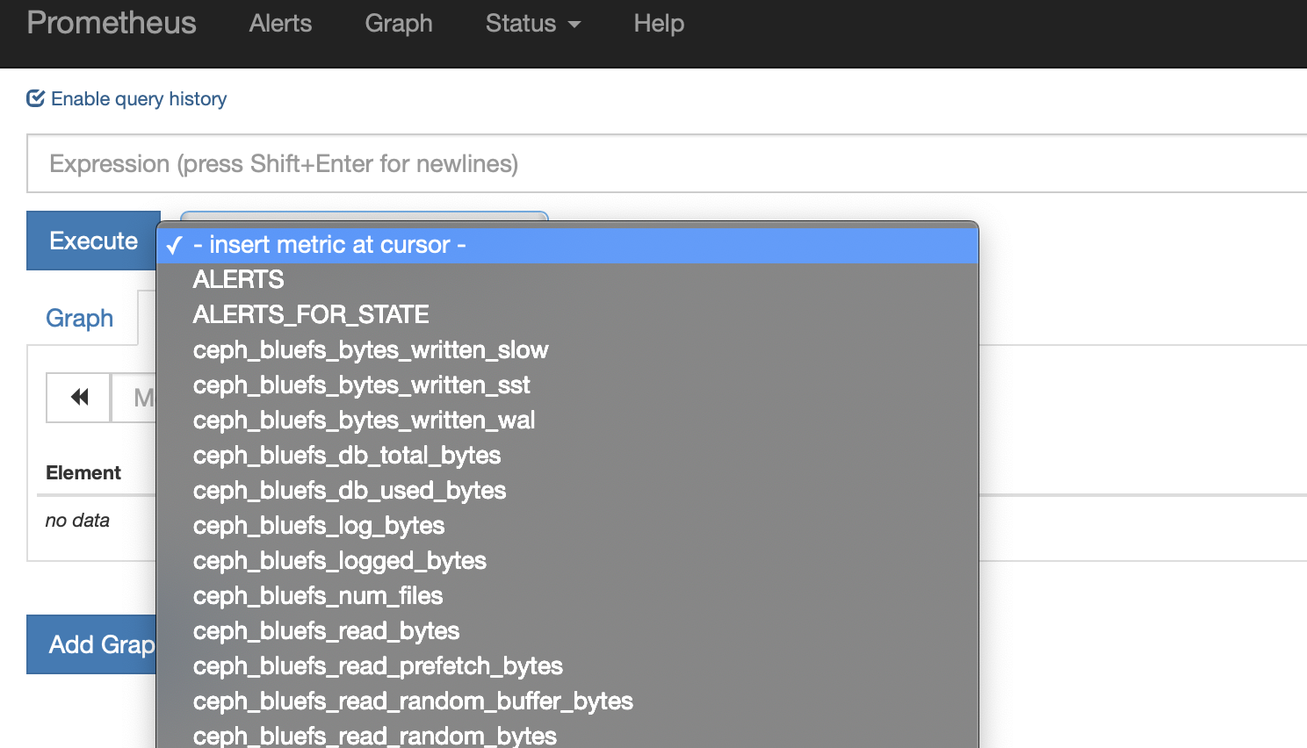

/etc/prometheus/prometheus.yml配置alertmanagers、mgr、node_exporter、grafana等服务地址等信息。

/etc/prometheus/alerting/ceph_dashboard.yml配置ceph-dashboard从Alertmanager获取的告警规则。如果我们想要修改或者增加新的告警规则，只需修改该文件，然后重启prometheus服务即可。比如这里我添加一条“andy Test”的告警规则。这里的触发告警表达式比较简单，可以自定义复杂的告警触发表达式，详情可参考prometheus官网。

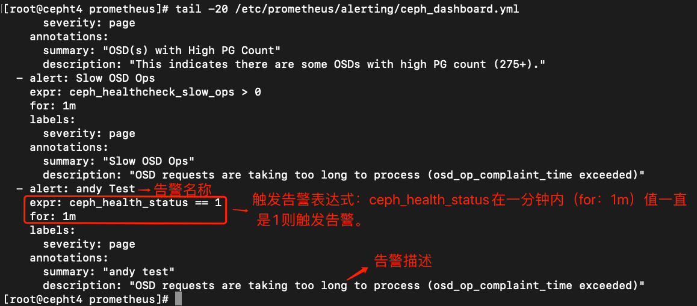

重启prometheus服务后，可以在ceph-dashboard中看到新添加的告警规则，当告警规则满足时会出现在Active Alterts列表里。

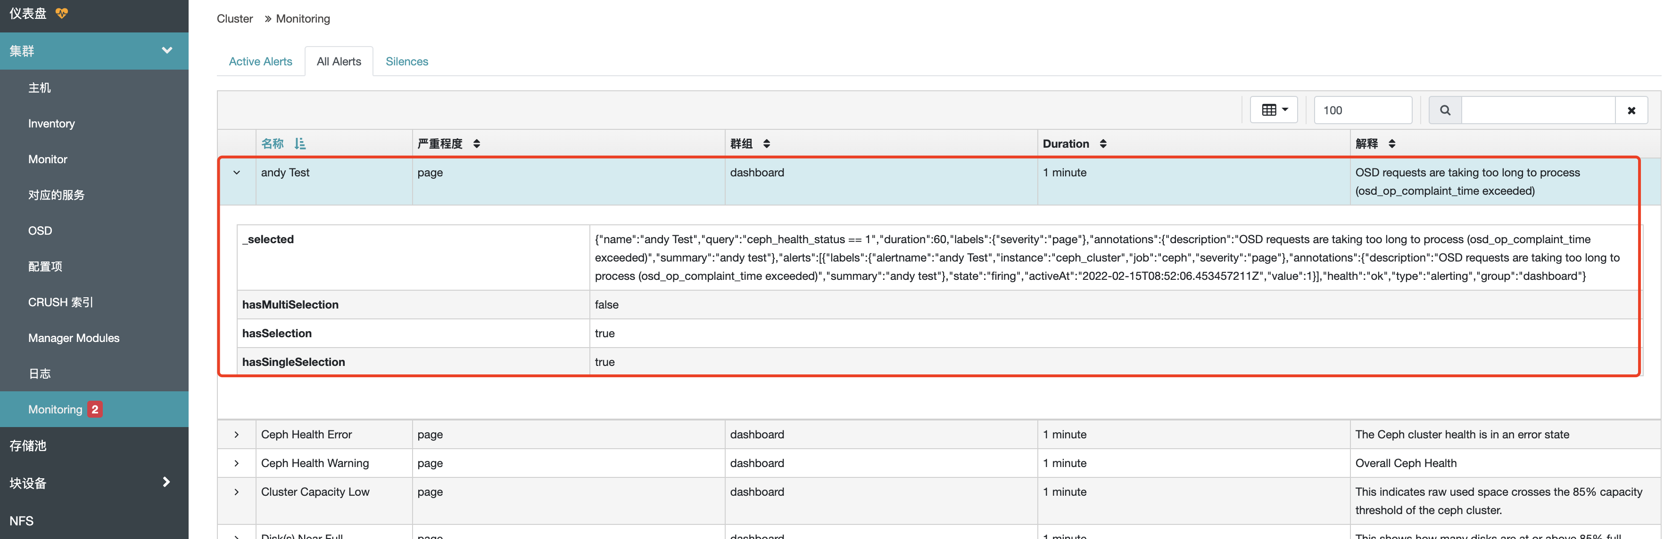

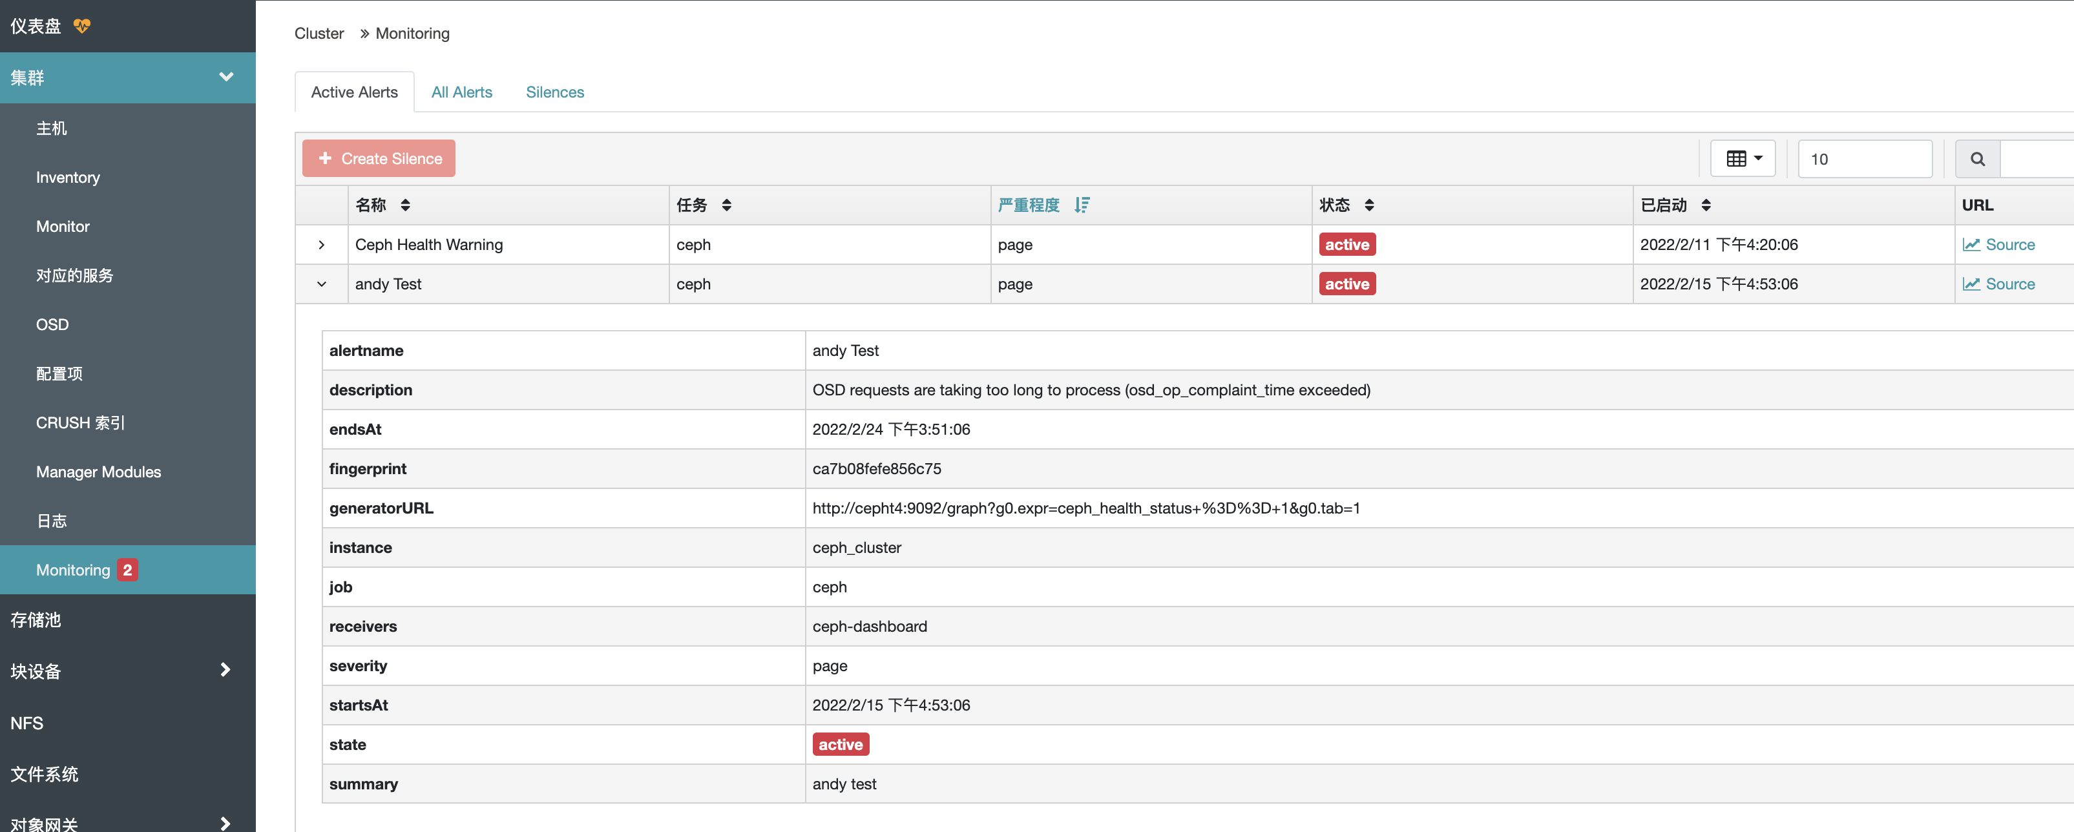

# 对象网关(Object Gateway) (待更新)